Philomène Vanier

Naissance : 6 juin 1852, Saint Janvier, Mirabel, Québec.
Baptême : 6 juin 1852, paroisse Saint Janvier.
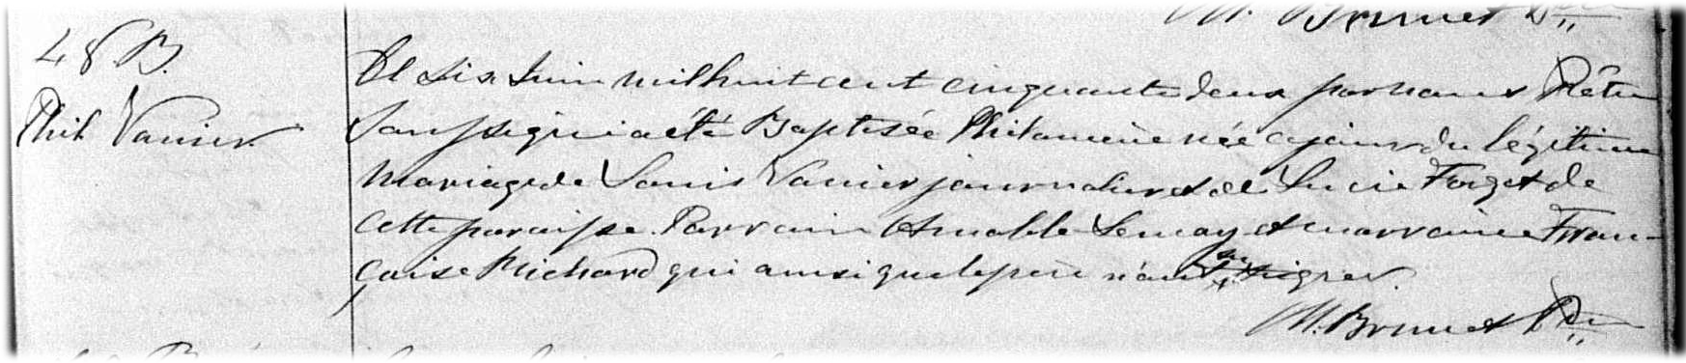

B-48 Ce six juin mil huit cent cinquante deux par nous Prêtre soussigné a été
baptisée Philomène née ce jour du légitime mariage de Louis Vanier jour-
nalier et de Lucie Forget de cette paroisse. Parrain Amable Lemay et
marraine Françoise Richard qui ainsi que le père n’ont su signer.

M.Brunet ptre

Référence : Family Search.

